Techniek strain/counterstrain ( spanning/ontspanning )

Bij observatie van een ervaren beoefenaar van de scs, is men onmiddellijk onder de indruk van de zachte en niet traumatische manier van deze techniek zowel voor de patiënt als voor de therapeut alsook de snelheid waarmee men het musculo-skelettair systeem kan evalueren om de disfunctionerende zones te bepalen en de betrokkenheid van de patiënt teneinde de therapeut te leiden naar de uiteindelijke uitgangspositie voor de behandeling.
Deze vernieuwende techniek voor de behandeling van somatische ( lichamelijke ) disfuncties
werd ontwikkeld door Lawrence Jones, DO. Hij omschrijft de scs als “ een passieve positionering die het lichaam plaatst in een maximale comfortabele houding waardoor de pijn verzacht wordt door een vermindering en een verdwijning van de verkeerde proprioceptieve activiteit die de somatische disfunctie in stand houdt.
Uit deze definitie blijkt klaar en duidelijk dat het scs-concept zich niet richt tot schade of letsels van de weefsels, maar tot de neuromusculaire reflexen eigen aan deze weefsels. Meer precies, de primaire proprioceptieve zenuwuiteinden geven verkeerde informatie naar het centrale zenuwstelsel en houden de somatische disfunctie in stand. De therapeut zal hierop een invloed hebben door een passieve, comfortabele positionering van het segment in disfunctie van de patiënt, zonder pijn, spanning en beperking.
Deze houding wordt bereikt door een maximale verkorting van de betroffen spier en zijn proprioreceptoren en progressieve reductie van de neuromusculaire ontladingen in de tonische
gebieden. Scs is een indirecte techniek want zijn actie is veraf van de beperkte zone.
Oorsprong
Jones werd grotendeels door frustratie met de in zijn tijd geldende definitie van de osteopatische laesie ( die nu somatische disfunctie wordt genoemd) gedreven om te experimenteren met het concept van de positionele ontspanning. Hij werd opgeleid om te geloven dat de gewrichten op een zekere manier werden geblokkeerd of gesubluxeerd en dat de enige manier van behandeling bestond in een behandeling met een hoge snelheid (thrust).
Zijn resultaten waren meestal goed, maar af en toe had hij een geval dat weerstand aan zijn al zijn mogelijkheden als osteopaat . Toen kwam hij tot het besluit: “alleen koppigheid heeft me belet toe te geven dat ik stagneerde “.Hij vertelde dat hij bezig was een dergelijk geval aan het behandelen was toen hij de positionele ontspanning ontdekte. Een jonge man met psoitis (gebogen houding, onmogelijk zich recht te houden en met hevige pijn in de lage lumbale zone) werd gedurende 6 weken, zonder vermindering van de symptomen, behandeld door Jones met zeer snelle technieken (thrusts). Voorheen werd hij gedurende twee en een half maanden behandeld door 2 chriropractors met dezelfde resultaten. De patiënt had pijn wanneer hij in bed lag en kon onmogelijk een comfortabele houding aannemen waarin hij 15 minuten kon blijven liggen. Jones spendeerde een hele behandeling aan het zoeken naar een redelijk comfortabele houding waarin zijn patiënt kon slapen. Na 20 minuten ontdekte hij een verbazingwekkende ontspannende houding. Jones vertelde: “ Hij was praktisch in een bolletje gerold, zijn bekken 45 graden lateraal gedraaid met een laterale flexie van ongeveer 30 graden.” Het was de eerste positieve reactie die de patiënt had ervaren sinds vier maanden behandeling. Jones liet hem in deze houding liggen en ging zich met een andere patiënt bezig houden. Toen hij terug kwam hielp hij de patiënt recht en was uitermate verwonderd dat de man zich recht kon houden in een totale comfortabele houding. Het onderzoek bracht een gamma van pijnloze bewegingen uit. Het enige dat Jones deed was de patiënt in een comfortabele houding leggen, het resultaat was verbluffend na al zijn beste en herhaalde inspanningen.
Dit was voor Jones de aanzet om zijn experimenten over de positionele ontspanning te starten en toe te passen op alle lichamelijke disfuncties. In deze ontwikkelingsfase bemerkte hij dat de langzame teugkeer naar de neutrale positie uitermate belangrijk is voor het resultaat van de positionele ontspanning. Als de patiënt te snel verplaatst wordt, vooral gedurende de eerste 15 graden van de beweging, gingen de resultaten van de positionering verloren. Meer nog, in het begin hield hij deze houding aan gedurende 20 minuten maar kon dit terug brengen tot 90 seconden. Alle houdingen, minder dan 90 seconden aangehouden, gaven geen resultaten. Periodes van meer dan 90 seconden gaven blijkbaar geen groter voordeel aan de patiënt.
De tweede eigenschap van de scs was de ontdekking van de voelbare myofasciale “tender points” en hun correlatie met hun specifieke somatische disfunctie. Jones beschrijft deze zachte punten als “ kleine musculaire en fasciale, gespannen en gezwollen zones met een diameter van ongeveer 1 cm.” Deze punten, voelbaar bij een gematigde druk gedurende de palpatie, zijn rechtstreeks verbonden met de somatische disfunctie en in die mate samenhangend, dat ze voor hem een diagnostische waarde hebben gekregen. De tender points zijn vier maal meer gespannen dan het normale weefsel. Een palpatie uitgevoerd met een druk die lager is dan de druk die pijn veroorzaakt op het normale weefsel zal een scherpe lokale pijn veroorzaken eigen aan een tender point van de scs. De meeste tender points bevinden zich aan de oppervlakte van de spier die betrokken is in de disfunctie. De tender points die we aantreffen in de paravertebrale musculatuur of ter hoogte van de processus supra spinalis zijn uitermate aangewezen om een diagnose te maken van een segmentale disfunctie in de wervelzuil.
Opzoekingbronnen.
Vroegere onderzoeken hebben de doeltreffendheid aangetoond van de palpatie van de gevoelige drukpunten om een spinale disfunctie aan te tonen. De kwantitatieve studies van Denslow en partners hebben aangetoond hoe een spinale disfunctie op een objectieve manier kan worden bevestigd door een gematigde druk op de wervelzuil en het meten van de motorische reflexdrempel. Denslow ontdekte dat bij het drukken op de zijkant van een disfunctioneel segment van de wervelzuil, hij een lokale pijn veroorzaakte en een spiercontractie in de groep die de wervelkolom steunt.
Van uit deze klinische observatie heeft hij een stelling opgemaakt voor het meten van de nodige druk om een initieel musculair antwoord te krijgen vanuit deze punten. Dit werd de motorische reflexdrempel genoemd.
De druk werd uitgeoefend op de wervelzuil met een speciaal drukmeterapparaat en met electromyografische elektroden die werden geplaatst op de paravertebrale musculatuur.
De juiste hoeveelheid druk werd gemeten om een musculair antwoord te verkrijgen. Hij ontdekte dat op het niveau waar hij zijn diagnose had gesteld, door palpatie van de disfunctie van de wervelzuil, een belangrijke daling van de motorische reflexzone kon waarnemen. Hiervoor was minder druk nodig om de pijn te veroorzaken en een spiercontractie als gevolg.
De niet disfunctionele segmenten reageerden met een licht pijngevoel of op een pijnloze manier op de hoogste druk.
Denslow maakte een tweede verband tussen de disfunctie met de verlaagde reflexdrempel, namelijk het verschil in de samenstelling van de weefsels. Op de plaatsen met een verlaagde drempel beschrijft hij voelbare veranderingen in de samenstelling van het weefsel als “ deegachtig en week” Hij gebruikte deze terminologie om de gespannen en gezwollen toestand van de weefsels te beschrijven. De veranderingen in de textuur van de weefsels en de door de druk waargenomen spiercontracties waren zodanig dat hij in staat was om in 95% van de gevallen de motorische laagtedrempel te bepalen.
Een andere observatie van Denslow, gebruik makend van electromyogrammen, was dat de spier, totaal in rust, gekarakteriseerd was door een afwezigheid van actiepotentialen. Op segmenten met een lage drempel, ondanks de ogenschijnlijke rust van de patiënt, ontdekte hij een rustactiviteit, actiepotentialen vanuit de paravertebrale musculatuur, zelfs in rust. Hij wijst erop dat hij verschillende keren de posities moest veranderen van de schoudergordel, het bovenste lidmaat, het hoofd en soms de onderste ledematen om de activiteit te elimineren bij rust. Hieruit besloot Denslow dat de segmenten met een lage drempel blijkbaar hyperprikkelbaar zijn voor stimuli door uitgevoerde druk op de overeenkomstige segmenten van de wervelkolom maar ook op de proprioreceptoren overeenkomend met de positionering.
Dit fenomeen kan gerelateerd worden aan de strain/counterstrain. Denslow testte de thoracale niveaus 4, 6, 8 en 10. De strain/counterstrain behandelingen voor een posterieure thoracale disfunctie op deze segmenten vereisen dus een passieve positionering van de schoudergordel, het bovenste lidmaat, het hoofd en de onderste ledematen.
Tender Points
De tender points bevinden zich niet alleen op de wervelzuil maar ook op de paravertebrale musculatuur.
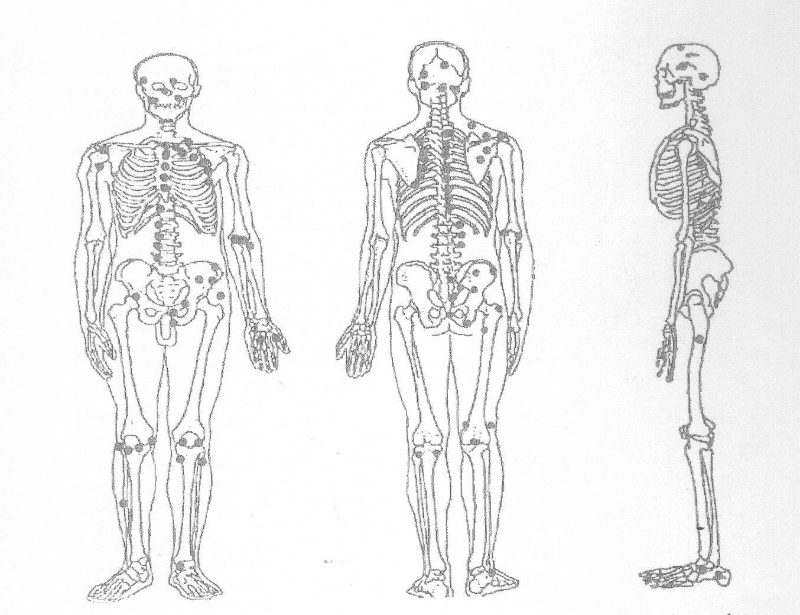
Op de figuur zien we de omvang van de diagnostische tender points die Jones voorstelde op het lichaam. Dit is slechts een klein deel van de ongeveer 200 punten die Jones verbond aan een specifieke disfunctie. De tender points van het posterieure deel van de torso op de wervelzuil of op de paravertebrale musculatuur zijn nauw verbonden met de zone en het niveau van de posterieure pijn. De punten op de voorzijde en op het bekken zijn ook nauw verbonden met een zone en een pijnniveau op het posterieure deel. Meestal hebben de patiënten geen weet van deze punten totdat ze vastgesteld worden. Vele osteopaten zijn ervan overtuigd dat de ontdekking van de anterieure tender points, hun verbonden disfuncties en hun correlatie met de pijn posterieur, een belangrijke bijdrage betekent bij de behandeling van musculo-skeletaire disfuncties. Jones schat dat 50% van de disfuncties die posterieure pijn veroorzaken te vinden is op de voorzijde van het lichaam. Het niet in acht nemen van deze disfuncties kan leiden tot ontgoochelende resultaten.
Naast hun diagnostische waarde hebben de tender points een andere karakteristiek: hun gebruik als controlepunten.
Door het controleren van een tender point om de verandering in de weefsels te bepalen en de reacties van de patiënt op een verhoogde of een verlaagde sensibiliteit wordt de osteopaat geleid naar een maximale ontspanning onder zijn vingers die controleren. De aangetoonde snelle vermindering van het subjectieve tender aspect is hiervan het gevolg. Jones noemt dit “mobile point”. Het gaat over het maximale comfort of relaxatiepunt wanneer de beweging in alle richtingen, de spanning in de weefsels onder de vingers van de osteopaat verhoogt. Het mobile point heeft de ideale positie aan voor de ontspanning. Jones legt het gebruik van de tender points uit als volgt:
Een ervaren dokter in de palpatietechnieken zal de spanning en of het oedeem voelen net als het tender aspect hoewel dit laatste (vaak veel groter dan dat van normaal weefsel) voor de beginner, het belangrijkste diagnostische sein is. Hij houdt zijn palpatie met de vinger op het punt aan om te verwachte veranderingen te controleren van het tender aspect. Met de andere hand plaatst hij de patiënt in een comfortabele en relaxerende positie. Hiervoor kan hij een beproefde manier gebruiken door gewoon herhaaldelijk te vragen aan de patiënt te helpen zoeken naar deze positie. Eens het goede punt bereikt, kan de patiënt een tender aspect in vermindering aanwijzen in de tender zone. Door intermitterende diepe palpaties controleert hij het tender point, zoekend naar de ideale positie waarbij minstens twee derde van de vermindering in het tender aspect te vinden is.
Het, op deze wijze, vinden van de ontspanningspositie, het vasthouden van deze positie gedurende 90 seconden en de langzame terugkeer naar de neutrale positie zijn de belangrijkste componenten van de strain/counterstrain techniek.
Een altijd voorkomende vraag is de relatie tussen deze techniek met de trigger points van Travell, de acupunctuurpunten, de relexpunten van Chapman, de shiatsupunten, enz.Er zijn natuurlijk vele overeenkomsten met de plaatsen en het aanvoelen van de weefsels bij palpatie. Toch zijn er twee fundamentele verschillen. Ten eerste zijn de tender points zijn aan de oorsprong meer gesegmenteerd. De punten langs de wervelkolom tonen de segmentaire disfuncties aan van het overeenkomstig vertebraal niveau. De andere filosofieën onderkennen de punten als verbonden aan alle systemen van het lichaam en zijn van nature meer holistisch. Ten tweede is Jones van mening dat de tender points een sensorische uiting zijn van een van een neuronmusculaire of een musculo-skeletaire disfunctie. De punten worden gebruik om een diagnose te stellen en om de efficiëntie van de behandeling te controleren. De behandeling is niet gericht op het tender point maar op de disfunctie die het tender point veroorzaakt. Indien de behandeling efficiënt is vermindert op het punt de hardheid, de spanning en het oedeem. In de andere filosofieën is de behandeling gericht op het pijnpunt doormiddel door injecties, naalden, diepe druk, elektrostimulatie en afkoelmiddelen.
Uitleg
De verklaring van de strain/counterstrain techniek is gebaseerd op een neurologisch model voor het eerst voorgesteld door Dr. Irvin Korr in 1975. Zijn hypothese noemt de spierspoel of de primaire proprioceptieve zenuwuiteinden als hoofdoorzaak van de disfunctie van een gewricht. Zijn standpunt is afgeleid: a) van de overeenkomst over het belang van de beperkte gewrichtsmobiliteit of een beperking van het bewegingsgamma van het gewricht om de somatische disfunctie te bepalen, en b) de rol van de spier als “rem” om de beweging van het gewricht te vertragen of tegen te gaan. Korr beweert: gewoonlijk beschouwt men de spieren als de motoren van het lichaam die door hun contractie beweging veroorzaken. Toch moet men onthouden dat dezelfde contractie gebruikt wordt om de beweging tegen te gaan. Door het toepassen van gecontroleerde tegengestelde krachten, absorbeert de spier de beweging (vb. een lidmaat zoekend naar evenwicht) regelt, vertraagt en stopt de beweging. Deze uitleg heeft hij uitgebreid naar de observatie van het gedrag bij “welgevoelen” en de “bloccage” van een gewricht in disfunctie door het vrij en pijnloos bewegen in bepaalde banen en bij pijnlijke weerstand in de tegenovergestelde richting. Korr besloot dat de verminderde gewrichtsmobiliteit in bepaalde plannen werd veroorzaakt door een unilaterale actieve spiercontractie die het gewricht in een bepaalde richting stuurt. De contractie van de spieren rond het gewricht zouden de beweging weerstaan of blokkeren die neiging hebben de spieren te verlengen en zouden de bewegingen die de spier korter maken, vergemakkelijken. Korr veronderstelde dat het grote gamma ontladingen van de spieren, de afferente ontladingen verhoogt vanuit de spierspoel en zo een reflectorisch spierspasme veroorzaakt dat het gewricht fixeert in een zekere richting en weerstaat aan alle pogingen tot het terugkeren naar de neutrale stand.
In dit stadium moeten we de structuur en de functie van de spierspoel herbekijken om tot een overeenkomst te komen.
De spierspoel.
De spierspoelen zijn gespecialiseerde sensorische receptoren die verspreid zijn in de spierweefsels. De dichtheid ervan hangt af van hun functie. De fasische spieren hebben meer spierspoelen dan de posturale spieren. Iedere spierspoel is gevuld met een vloeistof in een weefselkoker van 3 tot 5 mm, die 5 à 12 fijne gespecialiseerde spiervezels bevatten gekend onder de naam van intrafusale vezels. Ze bevinden zich evenwijdig aan de extrafusale vezels en zijn met hen verbonden op ieder uiteinde.
Er bestaan twee types van intrafusabele vezels: brede vezels met een gecentraliseerde kern, verzameld in een in een nucleaire “tas” en kortere vezels die alleen kernen hebben van vezels in het centrale gedeelte die men vezel met nucleaire keten noemt.
Deze vezels kunnen we beschouwen alsof ze drie gebieden bestrijken: een centraal of equatoriaal waar de kernen geconcentreerd zijn, en twee polaire extremiteiten die de contractiele materie bevatten.
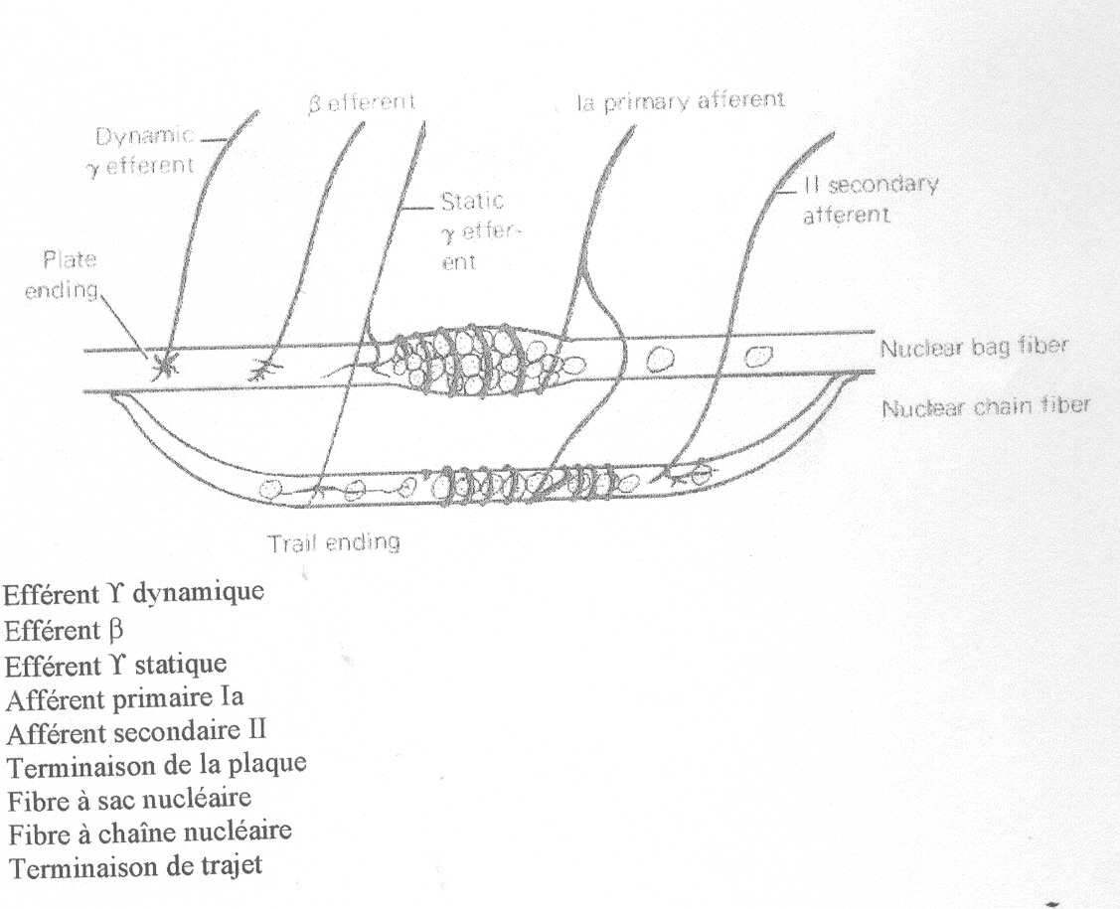
In de parallelle zone bevinden zich de afferente primaire zenuwuiteinden, ook annulospirale zenuwuiteinden genoemd die zich rond de nucleaire zones wikkelen. De secondaire afferente zenuwuiteinden of in een boeket eindigen aan weerszijden van de primaire uiteinden, dichtbij bij de contactiele polaire uiteinden.
De intrafusabele vezels worden bezenuwd door gamma neuronen waarvan de cellen afkomstig zijn van de ventrale hoorn, via de ventrale wortel en eindigen op de contractiele polaire uiteinden. In tegenstelling met de motorische alpha neuronen die de extrafusabele vezels bezenuwen, zijn deze neuronen klein en hebben dunne axonen.
De spierspoel is gevoelig voor veranderingen in de lengte. Wanneer de extrafusabele vezels worden uitgerokken, wordt de spierspoel uitgerokken wat een uitstoot veroorzaakt in boeket van de annulospirale zenuwuiteinden. Deze vezels eindigen monosynaptisch direct op de motorische neuronen van de spier die de geprikkelde spoelen bevat. Het effect van deze prikkel is een contractiereflex van de extrafusale spiervezels die weerstand bieden aan de uitrekking. Het is een gewoonte uitrekkingsreflex. De frequentie van de uitstoten van de annulospirale zenuwuiteinden in boeket is recht evenredig aan de lengteverandering. Het annulospirale zenuwuiteinde heeft de bijkomende eigenschap dat zijn uitstootfrequentie evenredig is met de mate van uitrekking. Bijgevolg meet het annulospirale uiteinde de lengte en de snelheid van de uitrekking terwijl het zenuwuiteinde in boeket alleen de lengte meet.
Hoewel het effect van deze zenuwuiteinden een prikkeling veroorzaakt van het motorische neuron van de van de betrokken antagonistische spier, worden de bijkomstige impulsen overgedragen naar aangrenzende interneuronen die een inhibitie veroorzaken van de motorische neuronen van de antagonistische spier.
Dit fenomeen noemen we wederkerige inhibitie.
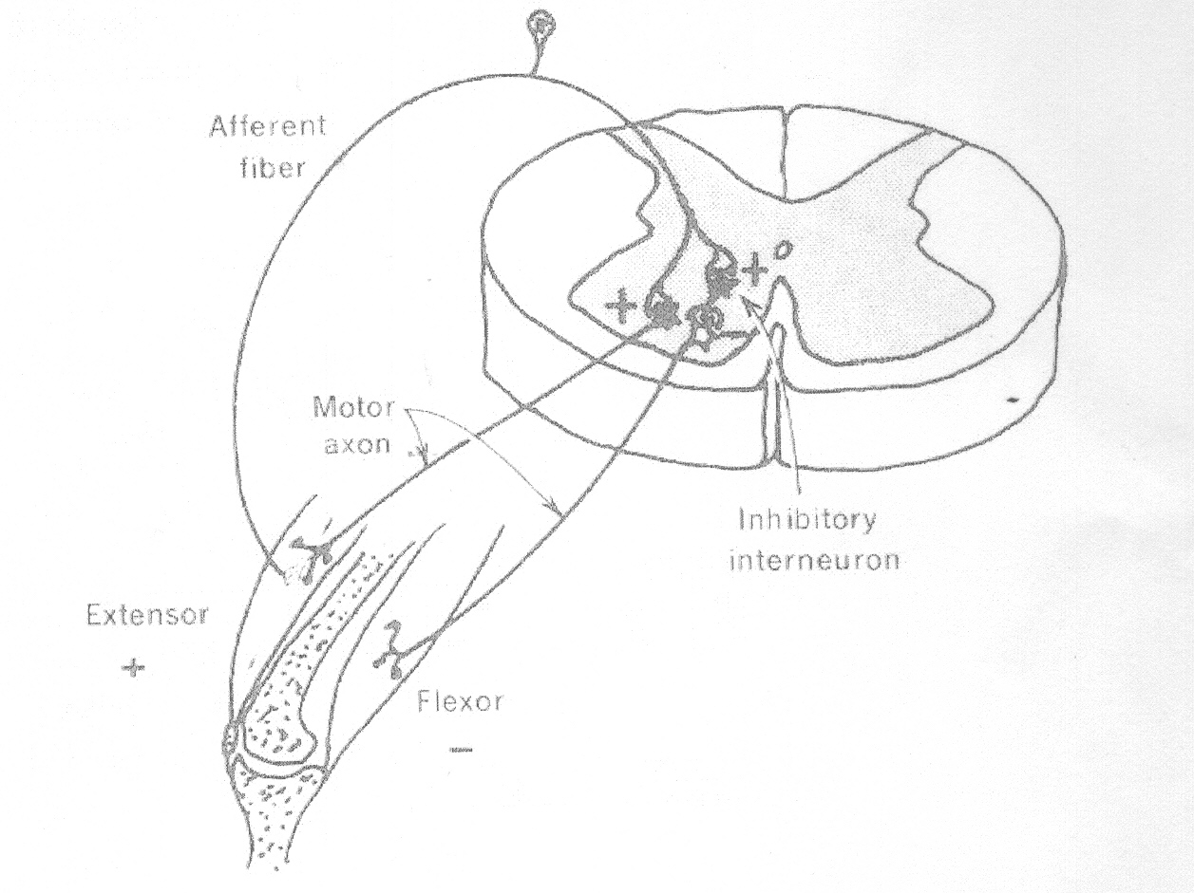 De afferente gamma stimulatie van de intrafusabele vezels zal ook de ontlading stimuleren van de afferente spoel. De impulsen overgedragen door de afferente gammaneuronen veroorzaken een contractie van de polaire uiteinden van de intrafusabele vezels. De contractie van de polaire uiteinden rekt het nucleaire deel uit en stimuleren zo de annulospirale zenuwuiteinden en in boeket tot een ontlading. Het gevolg is als dat veroorzaakt door een uitrekking van de extrafusabele vezels. Door het controleren van de intrafusabele vezels door gamma stimulatie, is het centrale zenuwstelsel in staat de spierlengte te initialiseren en te herinitialiseren alsook de spiertonus en de gevoeligheid van de spiervezels bij uitrekking. Dit mechanisme laat de spier toe zich voor te bereiden om te reageren op lichte veranderingen in lengte.
Zo zal, hoe groter de gamma stimulatie is, hoe groter de gevoeligheid van de spoel op de uitrekking. De uitrekking van de spier na een grote gamma prikkel veroorzaakt een verhoogde ontlading van de spoel met als gevolg een verhoogde reflectorische spiercontractie.
De verkorting van de spier door actieve contractie of de passieve verkorting zal de ontlading van de spoel evenredig verminderen en bij een maximale verkorting de ontlading elimineren. Door een hoge gamma stimulatie kan de spier zich nog verder verkorten om zelfs dezelfde proportionele vermindering van de spoelontlading te benaderen.
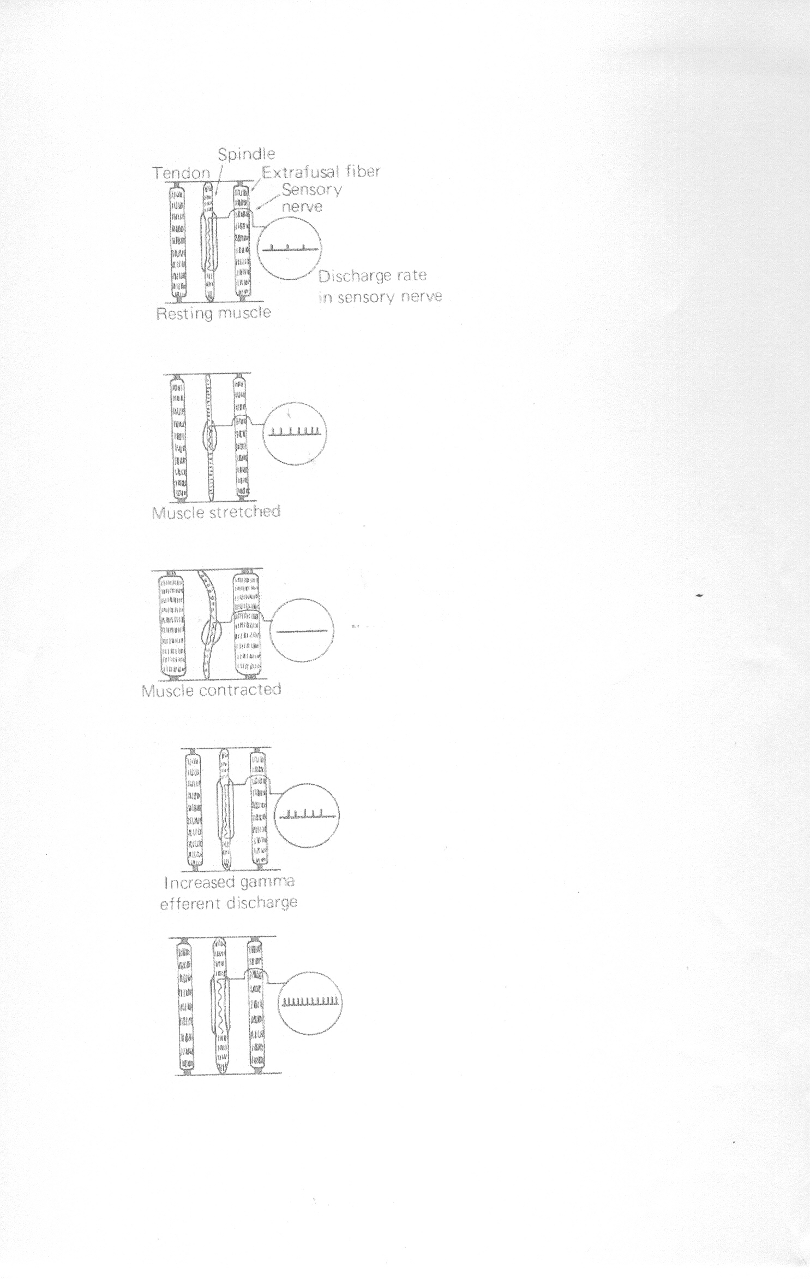

Spierspoel en somatische disfunctie.
Vooraleer de rol van de spierspoel in de somatische disfunctie te behandelen, kunnen we beter een definitie van de psychosomatische disfunctie maken. De huidige aanvaarde definitie is de volgende: een verstoorde of verhinderde functie van de componenten van een somatisch systeem (lichaamsstuctuur), de structuur van het skelet, de gewrichten en de spierfascias en van de hieraan verbonden vasculaire, lymfatische en nerveuze elementen. Het is breedvoerig aangenomen dat een somatische disfunctie andere systemen insluit dan het musculo-skeletaire systeem.
Het sympatische belang bij een somatische disfunctie is zeer uitgebreid maar van minder belang voor ons onderwerp. De somatische disfuncties die we hier beschouwen worden enkel veroorzaakt door een mechanisch trauma. De componenten van de somatische disfunctie die van belang zijn voor de diagnose bij de strain/counterstrain techniek zijn: eerst en vooral veranderingen in de textuur van het weefsel (omschreven als gespannen, geknobbeld of vlezig. Dit wordt vaak voorgesteld als musculaire hypertoniciteit en oedeem van de weefsels van een of meerdere spieren die inwerken op een gegeven gewricht; ten tweede, de specifieke tender points die, bij palpatie een scherpe lokale pijn veroorzaken. Ieder punt wijst een typische somatische disfunctie aan; ten derde, de verandering in het amplitudo en de kwaliteit van het gamma van bewegingen van het gewricht. Jones wist erop “het is algemeen geweten dat voor elk pijnlijk gewricht, er een speciale richting bestaat van de positie die in hoge mate de pijn en de stijfheid vergroot. De beweging van het gewricht in die richting heeft als onmiddellijk resultaat, een vrijwillige reflex en spierweerstand ter hoogte van het rigiditeitpunt. Het omgekeerde is ook waar: voor ieder pijnlijk gewricht bestaat er een specifieke richting van de positie die in hoge mate de pijn en de spierspanning verzacht. De beweging van het gewricht in deze richting heeft een onmiddellijke en progressieve reflex als resultaat evenals een vrijwillige spierontspanning ter hoogte van het complete relaxatie en comfortpunt.”
Het belang van de spierspoel in de somatische disfunctie wordt uitgelegd aan de hand van opeenvolgende afbeeldingen van een nagemaakt gewricht.

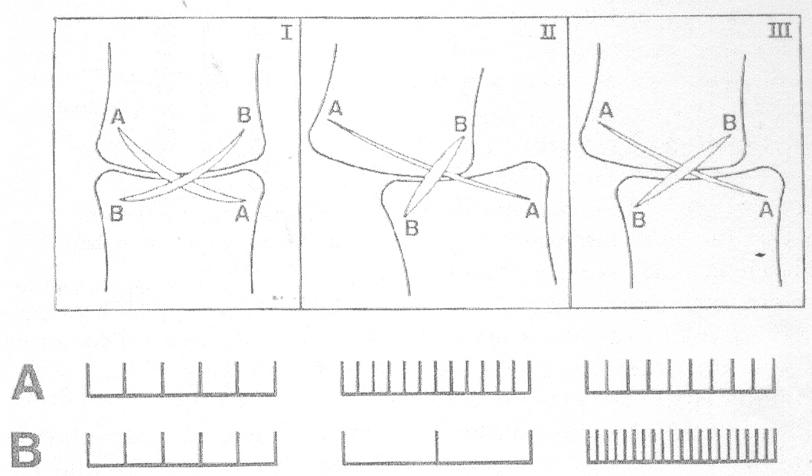

Het gewricht heeft een spier A en een spier B. De frequentie van de ontlading van de annulospirale zenuwuiteinden wordt hier afgebeeld. Links zien we een gewricht in neutrale toestand. D spieren A en B zijn in evenwicht en de frequenties van de annulospirale ontlading zijn gelijk, wat wijst op een tonische rusttoestand van de spieren. Het middelste beeld toont een spier in strain. Spier A is erg uitgerokken en spier B is maximaal verkort. De frequentie van de annulospirale ontlading is verhoogd door de uitrekking van de spier A en zijn spoel. De frequentie van de ontlading van spier B is praktisch nul. De verkorting van de spier ontspant de spoel en beperkt de afferente ontlading en de uitrekking van de spier A inhibeert wederkerig spier B. Welnu, wanneer het lichaam op deze strain situatie langzaam reageert om tot de neutrale positie te komen, dan wordt de uitgerokken spier A ontspannen om terug te keren naar de rustlengte zonder pijn en komt de afferente ontlading op het tonische peil. Wat hier gebeurde is een hyperuitrekking en niets meer. Maar wanneer het lichaam door een snelle, plotse krachtige beweging, met een paniekreactie reageert op een strain situatie om het gewricht tot de neutrale positie te komen dan wordt spier B en zijn spoel heel snel uitgerokken. Welnu, aangezien de verantwoordelijkheid van de spierspoel van spier B erin bestaat in het opsporen van de snelheid van de veranderingen in lengte van de extrafusale vezels en gezien dat de frequentie van de ontlading van de annulospirale vezels recht evenredig is aan de grootte van de veranderingen, gaat de spierspoel van spier B het centrale zenuwstelsel inlichten over een uitrekking voordat de spier zijn normale rustlengte bereikt. Dit heeft een acute reflexspierspasme als resultaat, niet in de uitgerokken spier A maar in spier B die hyper verkort is. Tekening rechts toont een gewricht is disfunctie. Spier B in spasme fixeert het gewricht in een bepaalde richting en weerstaat aan alle pogingen om het gewricht weer in neutrale stand te brengen. De frequentie van de annulospirale ontlading van spier B is uitermate verhoogd en informeert het centrale zenuwstelsel over een aanhoudende strain die de spier in spasme houdt. Korr beweert dat onder invloed van de zwaartekracht, antagonistische en posturale reflexen die de neiging hebben de spier uit te rekken om deze naar de rustlengte te brengen, de spierspoel voortdurend ontlaadt en de spier via het centrale zenuwstelsel beveelt om weerstand te bieden. Hoe groter de uitrekking hoe groter de weerstand. Hij kwam tot het besluit dat indien spier B in spasme is en zijn inserties genaderd zijn, wordt de spierspoel verkort, de afferente ontlading naar het centrale zenuwstelsel verminderd en wordt de spasme minder. Korr beweert dat in een strain positie (spier B maximaal verkort en zijn afferente ontlading praktisch nul) het centrale zenuwstelsel dat geen informatie meer krijgt van spier B, maximaal gamma neuronen ontlaadt naar de intrafusale vezels tot dat de spierspoel herbegint met informatie te sturen. Dit is wat de osteopaten een hoog gamma belang noemen. Met dit hoog gamma belang verhoogt men de gevoeligheid van de spierspoel bij het uitrekken. Bij een uitrekking door paniekreactie op de hyper verkorte spier B is het resultaat een intense spierspasme die het lichaam alleen, niet kan herstellen. Korr beweert dat hoe hoger de gamma activiteit is, omwille van zijn invloed op de prikkelontlading van de spierspoel, hoe groter de spiercontractie en hoe groter de weerstand op de uitrekking. Bij een verhoogde gamma activiteit kan de spierspoel een contractie veroorzaken wanneer de spier reeds korter is dan de rustlengte. Bijgevolg ontstaat een somatische disfunctie niet omwille van de strain maar door de reactie van het lichaam op de spanning. Wanneer die reactie langzaam en beredeneerd is wordt de somatische disfunctie vermeden. Wanneer de reactie op paniek lijkt zal de snelheid van de beweging de spierspasmereflex compenseren door een disfunctie te scheppen. Het verslag van de patiënten over het mechanisme van hun letsel bevestigd deze thesis. De persoon die voorover buigt of neerhurkt en een grote tensie (strain) naar voor ondergaat, zal met een bruuske beweging naar achter reageren om tot de neutrale positie te komen. De patiënt zal de pijn beschrijven, niet in de strain positie, maar bij het terug keren naar de neutrale positie. Een persoon vermengd in een klein verkeersongeval wordt naar achter geprojecteerd met een snelheid die geen schade zou berokkenen aan de weefsels maar de cervicale wervels in flexie hebben een snelle extensie ondergaan. De posterieure cervicale pijn is verergerd door een beweging in extensie. De flexie is pijnloos en ontspannend. Het onderzoek toont vele anterieure cervicale tender points en een disfunctie en een disfunctie van het overeenkomend cervicale gewricht.

Doel van de strain/counterstrain.
Wat de strain/counterstrain met zijn comfortpositie probeert te bereiken is de spierspasme te ontspannen door de overdreven afferente vloed van de spierspoel te verminderen. Dit wordt bereikt door de oorspronkelijke tensiepositie te herstellen of door een counterstrain toe te passen. Door passief de oorspronkelijke spanningstoestand te herstellen, verplaatst de therapeut het gewricht in een comfortabele richting en verkort maximaal de spier in kwestie.
Het vasthouden gedurende 90 seconden laat de spoel toe om zijn afferente ontladingsfrequentie te verminderen. Heet terugkeren naar de neutrale positie op een trage en overwogen manier verhindert om de zojuist gespasmeerde spier weer te prikkelen. Korr zegt “de verkorte spoel gaar verder met ontladingen ondanks de ontspanning van de belangrijkste spier en het centrale zenuwstelsel wordt progressief in staat gesteld de gamma ontlading te verminderen wat op zijn beurt toelaat aan de spier om tot zijn neutrale comfort positie te komen en zijn lengte bij rust. Inderdaad de osteopaat heeft de patiënt in dezelfde positie van het letselproces geplaatst maar met twee essentiële verschillen: eerst en vooral gebeurde dit op een trage wijze, met zachte spierkracht en ten tweede het centrale zenuwstelsel werd niet “verrast” de spierspoel is doorgegaan met het doorsturen van berichten gedurende de operatie.

Gevallenstudie.
De meeste kennis over de aard van de somatische disfunctie en de resultaten van de strain/counterstrain en zijn comfortpositie zijn gebaseerd op verslagen van de patiënten over het mechanisme van hun letsel, hun reacties op de positie behandeling alsook op de observaties van geoefende therapeuten. De neurofysiologische studies in dit domein zijn echter beperkt. Dus is de voorstelling van een gevallenstudie de meest aangewezen manier om aan de lezer een korte samenvatting te geven en te ondersteunen. Dit geval, het favoriete van Jones, gaat over een man van middelbare leeftijd, die de gewoonte had om, op zijn rug, in slaap te vallen op de sofa. Gedurende zijn slaap viel zijn arm soms neer waarbij ter hoogte van de elleboog een belangrijke extensie ontstond. Gedurende jaren herplaatste zijn vrouw zachtjes en langzaam zijn arm terug op zijn borstkas zonder hem wakker te maken. (langzame terugkeer naar de neutrale stand). Gedurende jaren ontwaakte de man zonder ongemakken of klachten. Op een dag, toen zijn vrouw uithuizig was, werd hij bruusk wakker gemaakt door de telefoon boven zijn hoofd, terwijl zijn arm in belangrijke extensie was. Hij sprong op zodanig dat hij zijn rechter elleboog brutaal in flexie bracht. Onmiddellijk kreeg hij pijn in de rechter biceps meer bepaald bij de flexie. Een diagnose van verstuiking in de biceps werd vastgesteld op basis van de pijnlijke flexie van de elleboog, ondanks het feit dat de palpatie geen bewijs van scheur of weefselschade aan het licht bracht. Toen hij Jones zag, was hij invalide sedert twee jaar met pijn en progressieve verzwakking van de biceps. Het onderzoek van de biceps bracht geen informatie over de aard van het probleem, maar bij palpatie van het distale deel van de triceps vond hij uiterste scherpe tender points (bewijs van een disfunctie van de triceps). De triceps werd maximaal verkort en dan geweldig uitgerokken door een paniekreactie. De behandeling bestond erin, de elleboog in hyperextensie te plaatsen zodanig dat de triceps maximaal verkort werd (de oorspronkelijke tensie herhalend) door deze houding 90 seconden aan te houden terwijl de tender points behandeld werden en dan langzaam terug te keren naar de neutrale positie. Na drie behandelingen werd de volledige en pijnloze functie bereikt. Dit geval bewijst: ten eerste: Het belang van een langzame terugkeer vanuit een strain positie om een gewrichtsdisfunctie te vermijden. Ten tweede dat het voelbare bewijs van een disfunctie vaak te vinden is aan de tegenovergestelde zijde van de pijn, in de antagonist van de uitgerokken spier en ten derde: het belang van de manier waarop de behandelingstechnieken de initiële strain positie herhalen. De duidelijke zwakte van de biceps had als oorzaak het gemis aan gebruik en de wederkerige inhibitie veroorzaakt door de aanhoudende contractie van de triceps.

De strain/counterstrain in het manuele medische arsenaal.

De strain/counterstrain kan als unieke of complementaire behandeling met andere medische technieken gebruikt worden. Zijn therapeutisch gebruik geldt zowel bij de acute als bij de chronische patiënt. Zijn gebruik bij de acute patiënt is onvergelijkbaar omdat dit zeer zacht en niet traumatisch is. De osteopaat wordt geleid door hetgeen de patiënt als weldoend aanvoelt en indrukwekkende veranderingen worden vaak verkregen bij subjectieve pijn, spierspasme en oedeem. De zachtheid van de strain/counterstrain maakt haar zeker en doeltreffend bij de behandeling van somatische disfuncties bij zwakke personen: ouderen, personen met osteoporose, breuken of tijdens de zwangerschapsperiode en bij kinderen. De strain/counterstrain is om twee redenen doeltreffend bij chronische patiënten: ten eerste het opzoeken van de tender points laat een snelle evaluatie toe van de probleemzones van het lichaam en laat aan de osteopaat toe de zones in disfunctie, te bepalen die de klachten helpen veroorzaken en ten tweede: de behandeling zal de overdreven vloed van afferente impulsen beperken in de betrokken spieren die de het gewricht in chronische disfunctie hebben gehouden. De aanpak van de strain/counterstrain bestaat erin een lichte passieve tensie uit te oefenen op een gewricht in disfunctie. Patiënten met belangrijke bewegingsbeperking (adhesive capsulitis en cervicale spondylose) worden geholpen met deze techniek door de secondaire spierspasme te onder drukken. De comfort posities worden gemakkelijk gevonden maar in het kader van het beschikbare gamma dat zich situeert in een mindere beweeglijkheidgraad dan in het volledige gamma. Meetbare winst kan bereikt worden in termen van kwaliteit en kwantiteit van de bewegingen. De pijnen verbonden met de hypermobiliteit kunnen eveneens behandeld worden. De aanpak bestaat er ook in een spanning te geven op het gewricht, met als gevolg dat patiënten met een hypermobiliteit gewoonlijk behandeld worden in een hogere graad van beweeglijkheid dan patiënten met het normale gamma. Strain/counterstrain kan een belangrijke bijdrage leveren tot wanneer dit geïntegreerd wordt met andere manuele medische technieken. Bij het samengebruik met andere articulaire technieken (gewrichtsmobilisaties, snelle manipulaties) die de positie en de beweging herstellen, zal onze techniek het onevenwicht van de musculaire spanning herstellen en de gevolgen van de disfunctie verminderen. De strain/counterstrain en de musculaire energie kunnen gecombineerd worden en leiden tot zeer doeltreffende resultaten.
Het effect van de inhibitie door de isometrische spierenergie op de gecontracteerde spier zal door het verhogen van de organische ontlading van de pees van Golgi of door de wederkerige inhibitie kan het effect van de inhibitie verbeteren van de strain/counterstrain op dezelfde spier. De spierenergie kan ook doeltreffend zijn om de antagonistische spier te versterken (verzwakt door de wederkerige inhibitie) en zo het gewricht in posturaal evenwicht te herstellen. Strain/counterstrain kan toegepast worden vooraleer gebruik te maken van bevrijdende myofasciale technieken. Door de overeenkomstige tender points te ontspannen kan de counterstrain helpen bij het beperken van de neurofysiologische grenzen door toe te laten aan de myofasciale bevrijding om de biomechanische weerstanden met gemak op te heffen.

Besluit
De strain/counterstrain is een indirecte uiterst zachtaardige manipulatietechniek voor het behandelen van somatische disfuncties. Het is gebaseerd op een neurologisch concept dat volgens sommigen een nieuw concept voorstel over het ontstaan van de somatische disfunctie. De hypothese is die van een buitenissige afferente vloed van uit de spierspoel die een spierspasme reflex teweeg brengt die het gewricht in een bepaalde richting fixeert en weerstaat aan alle pogingen om het gewricht terug tot de normale positie te brengen. De diagnostiek wordt gemaakt door de aanwezigheid van een specifiek tender point die de spier dekt. Door het tender point als controlepunt te houden wordt de osteopaat gegidst naar de comfort positie die de buitenissige afferente vloed vermindert en die de spier in een neutrale en comfortabele toestand terugplaatst. Deze toestand 90 seconden aanhouden en de langzame terugkeer naar de neutrale positie zijn twee belangrijke as van de behandeling. Alhoewel de opzoekingen in dit domein beperkt zijn om dit alles te bevestigen, duiden de observaties van de osteopaten een neurale basis aan en dit door onmiddellijke veranderingen van de pijn bij palpatie, de spanning van de weefsels en het bewegingsgemak bij positionele ontspanning. Alle erkentelijkheid gaat naar Lawrence Jones de tientallen jaren experimenteren op zijn patiënten en op zijn eigen lichaam om tot de ontwikkeling te komen van de strain/counterstrain. In zijn boek heeft hij een lijst gemaakt van honderden tender points en van de meeste behandelingsposities. Voor de beginneling blijken de behandelingen gemakkelijk en onmiddellijk te aan te leren maar de ontwikkeling van de nodige palpatievermogens om de optimale bevrijdingspositie te vinden, vergen praktijk en doorzettingsvermogen. Een complete studie en onderricht van Lawrence Jones is ten stelligste aanbevolen.

